Сплав по реке Ока-Саянская

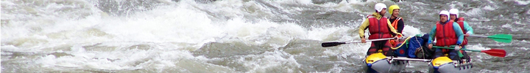

Сплав по реке Ока Саянская может стать прекрасным продолжением вашего отпуска. Свежий ветер, холодные брызги, головокружительные пейзажи и масса адреналина будут вашими незаменимыми спутниками на всем протяжении маршрута. А вечерние посиделки у костра, на берегу реки, под звездами, и горячая уха из только что пойманного хариуса сделают путешествие незабываемым. Проживите вместе с рекой эти несколько дней одной жизнью!

Время проведения: июнь-сентябрь
Продолжительность: 9 дней
Количество человек в группе: не ограничено
Стоимость тура на человека: от 33500p
Стоимость на 1 человека, при группе 6 человека: 33500p

Программа тура
1 день
Встреча туристов в аэропорту или ж/д вокзале города Иркутска. Трансферт до поселка Орлик (500 км, 8 часов).Ужин. Ночлег.
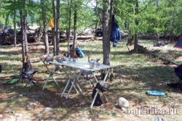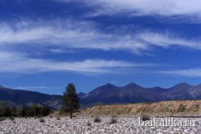
2 день
Завтрак. Подготовка судов к сплаву, инструктаж. Сплав до устья р. Жом-Болок (20 км). В этом месте река проложила себе долину в живописнейшем базальтовом плато. Остановка на левом берегу в устье реки Жом-Болок. После обеда прогулка до эффектного 20-ти метрового водопада, который находится всего в 100 м от устья Жом-Болока. Второй этап сплава. Вечером на ночлеге отдых, рыбная ловля, ужин.
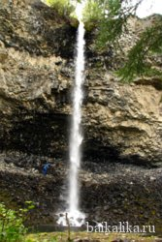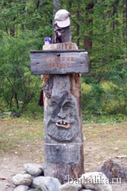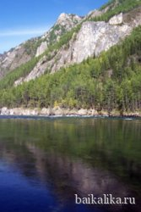
3 день
Завтрак. Сплав до устья р. Холбая-Харагол (20 км), входа в каньон Орха-Бом. Река дробится на множество проток с нависающими над водой деревьями. Преодоление ряда шивер. У входа в ущелье все протоки собираются в единое русло. Остановка на левом берегу перед входом в каньон на летнике Аршан или Жаргал. Осмотр старой саянской деревни. Разбивка лагеря, обед. Подготовка к самому захватывающему участку сплава. Ужин. Ночлег.
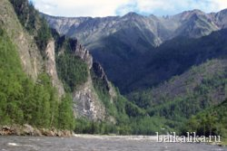 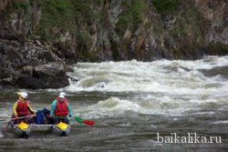
4 день
Завтрак. Первый этап прохождения грозного каньона Орха-Бом. После входа в каньон преодоление порогов по порядку: «Трех геологов» ( 4 кат. сл.); «Пронеси, Господи–1» (5 кат.); «Каландаришвили» (5 кат.); самый мощный порог Окинский (5 кат.сл.); Бурятский (5 кат. сл.). Остановка на левом берегу в местечке «Туристский Музей» и разбивка лагеря. Обед. Отдых. Ужин. Подготовка ко второму этапу сплава в каньоне. Ночлег.
5 день
День отдыха. Прогулки, купание. Рыбалка.
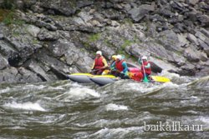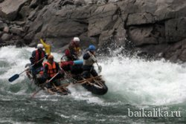
6 день
Сплав по каньону Орха-Бом до второго «Туристического Музея» (20 км). Прохождение порогов по порядку: «Пронеси, Господи-2»; «Ары-Бурье»; «Безымянный»; «Хорогольский-1»; «Хорогольский – 2». Ужин. Ночлег.
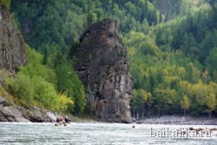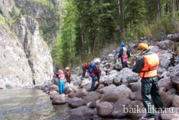
7 день
Завтрак. Сплав до устья р. Большая Слюда (35 км). Несложные препятствия, тайга, живописные скалы высотой в десятки метров и длиной более километра. Сплав остается не менее интересным: камни, большие волны, навалы воды. Обед в любом понравившемся месте. Километров через десять после начала сплавного этапа появляются острова, нависшие над водой деревья. Сплав до живописной охотничьей заимки на правом берегу Оки. Ужин и ночлег.
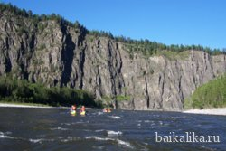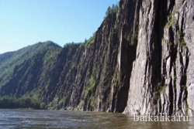
8 день
Завтрак. Сплав по реке Гуник (25 км). Во врямя несложного сплава вас будет сопровождать прекрасная тайга. Обед в любом удобном месте. В зависимости от сезона можно прособирать ягоды и орехи. Ужин ночлег.
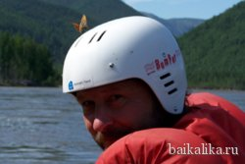 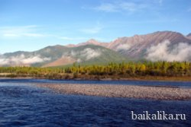
9 день
Завтрак. Сплав до пос. Верхнеокинский (40 км). Сборы. Обед. Посадка на автобус. Переезд до г. Иркутск (6 часов).

В стоимость входит:
- доставка до п.Орлик
- аренда 2-х, 3-х местных палаток
- 3-х разовое походное питание на маршруте
- аренда спасательного жилета, весла, драйбэга
- аренда сплавсредств
- аренда кострового оборудования
- сопровождение инструктором (на 1 судне - 1 инструктор)
- страховой медицинский полис
- доставка из п.Верхнеокинский в г.Иркутск

В стоимость не входит:
- питание на заездах и выездах
- услуги повара
- аренда спальников и ковриков
- алкоголь
- размещение в гостинице г.Иркутска

Дополнительные услуги:
- аренда гидрокостюма
- бронирование гостиниц в Иркутске
- аренда спальника 120 руб/сут, коврика 30 руб/сут

